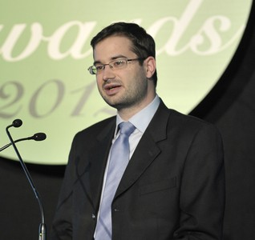

Λευτέρης Κιοσές, Υπεύθυνος ερευνών, Ινστιτούτο Έρευνας Λιανεμπορίου Καταναλωτικών Αγαθών
Ο Λευτέρης Κιοσές από το 2010, μαζί με μία ομάδα από ειδικούς επιστήμονες, ως υπεύθυνος ερευνών του Ινστιτούτου Έρευνας Λιανεμπορίου Καταναλωτικών Αγαθών, διαχειρίζεται και εκπονεί μελέτες για τα τρέχοντα και αναδυόμενα θέματα του λιανεμπορίου παρέχοντας αντικειμενική πληροφόρηση για τα κύρια μεγέθη, τις καταναλωτικές τάσεις και ζητήματα του κλάδου. Έχει πολυετή εμπειρία ενασχόλησης με το λιανεμπόριο τροφίμων, ενώ συμμετείχε σε πολλά ελληνικά και διεθνή έργα τόσο σε σχέση με τις καταναλωτικές τάσεις, όσο και με την υιοθέτηση νέων τεχνολογιών στον κλάδο. Από το 2004 είναι συνεργάτης του Εργαστηρίου Ηλεκτρονικού Εμπορίου και Επιχειρείν (ELTRUN). Είναι πτυχιούχος του τμήματος Διοικητικής Επιστήμης και Τεχνολογίας και κάτοχος MBA. Το 2009 απέκτησε και τον τίτλο του Διδάκτορα του Οικονομικού Πανεπιστημίου Αθηνών.

